L'electricitat estàtica
L'electrització per fregament  Cossos neutres  Què passa en fregar un regle de plàstic amb un tros de llana?  O un bolígraf amb la màniga del jersei?  Saps què són els electrons i els protons?  Electricitat estàtica  És la que es produeix en fregar dos objectes entre si. | 
 | 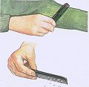
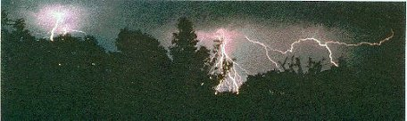
Tipus de càrregues

Si un cos adquireix electrons, el cos té càrrega negativa.

Si perd electrons, hi ha més protons, amb la qual cosa la càrrega és positiva.

Si un cos no manifesta cap acció elèctrica, aquest és elèctricament neutre. S'anomenen així perquè tenen el mateix nombre de càrregues elèctriques positives (protons) que de càrregues negatives (electrons).

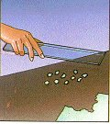 | 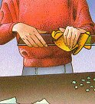 | 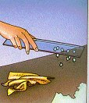
El regle té el mateix nombre de càrregues elèctriques positives que negatives. És neutre. No atrau el paper. | En fregar-lo, el regle guanya electrons i queda carregat negativament. S'ha electritzat. | El regle, un cop fregat, atrau petits bocins de paper.
Tots els cossos són capaços d'electritzar?

El vidre i els plàstics són exemples de cossos fàcilment electritzables. En fregar-los, les càrregues elèctriques es queden a la zona on s'ha fregat. El vidre i el plàstic són substàncies aïlladores: no condueixen els electrons.

Una cullereta metàl·lica també s'electritza en fregar-la, però les càrregues elèctriques no s'hi queden. Es distribueixen per tot el metall, passen al nostre cos i, seguidament, a terra. La cullereta és conductora d'electrons.

Activitats

- Si un cos guanya electrons, quin tipus d'electricitat adquireix?

- Com podries descarregar un cos electritzat?

- Si fregues un globus contra un drap, s'electritzarà?

- Què ha succeït amb els electrons de l'un i de l'altre objecte?

- Prova d'electritzar diferents objectes que hi hagi al teu voltant. Després classifica'ls, segons es tracti de conductors o aïlladors.

- Defineix els conceptes d'electricitat estàtica i corrent elèctric.

- Per què els mànecs dels tornavisos són fets de fusta, goma o plàstic?

- Poden passar corrents elèctrics pel teu cos?

- Per què se't poden posar els pèls de punta?

Més activitats

- Tots els cossos tenen electricitat?

- Per què es repel·leixen entre ells dos globus, després de fregar-los amb un tros de llana?

- Per què algunes vegades, després de pentinar-te, queden adherides a la pinta volves de pols?

Curiositats

Faraday va descobrir que l'electricitat estàtica s'acumula a la superfície exterior dels objectes buits. Els recipients metàl·lics tancats reben el nom de "gàbies de Faraday". Durant un tempesta, els automòbils protegeixen els seus ocupants de les descàrregues elèctriques, si no toquen els laterals.

natelec.htm

